Итоговое собеседование — 2023 по русскому языку в 9 классе: что за экзамен, подробный разбор заданий этого года
14 ноября 2022
3K прочитали
Итоговое собеседование — устный экзамен по русскому языку, который проходит в 9 классе. В «простонародье» собеседование называют допуском к ОГЭ или устным ОГЭ. Сам экзамен идёт около 15 минут и включает в себя 4 этапа:
— Чтение текста.
— Пересказ текста.
— Монолог.
— Диалог.
В 2023 году итоговое собеседование пройдёт 8 февраля. Также предусмотрены дополнительные (резервные) сроки — 15 марта и 15 мая.
Максимальное количество баллов за итоговое собеседование — 20. За собеседование не ставится отметок, можно получить только «зачёт» или «незачёт». Чтобы получить зачёт, достаточно набрать половину из всех баллов — 10.
Если ученик получает «незачёт», у него есть возможность пересдать экзамен в резервные даты весной.

Задания итогового собеседования 2023
С 2022 года в экзамене ничего не изменилось. Всего в итоговом собеседовании 4 задания: чтение текста, пересказ текста, монологическое высказывание и диалог. Время ответа на все 4 задания (с учётом подготовки) — 15−16 минут.
На протяжении всего экзамена ваш ответ записывается на диктофон. Поэтому лучше ответить хотя бы что-нибудь, чем не отвечать совсем (если какое-то задание сильно затруднит) — так у экзаменаторов будет возможность «зацепиться» за ваш ответ и поставить какие-то баллы.
Также вы имеете право делать пометки на экзаменационных материалах, которые вам выдадут. То есть вы имеете полное право писать на полях бланка с заданиями, выделять что-то, что важно вам для выполнения заданий.
На протяжении всего экзамена обучающегося сопровождает экзаменатор. Он сообщает об этапах экзамена и даёт инструкции.
Рассмотрим демонстрационный вариант итогового собеседования 2023 года.

Задание 1. Чтение текста
В этом задании вам нужно выразительно прочитать научно-публицистический текст. На подготовку к заданию (на прочтение текста «про себя») даётся до 2 минут. За несколько секунд до начала чтения экзаменатор сообщит о том, что нужно начать чтение.
На чтение текста также даётся до 2 минут. Далее вы переходите к следующему заданию.
Советуем распределить время так: первую минуту прочитать текст «про себя», подумать над прочтением слов, которые незнакомы или вызывают трудности. А в следующую минуту уже начать запоминать детали из текста для следующего задания — пересказа.
Что проверяют в задании 1:
— Интонацию (1 балл): следите за тем, чтобы интонационно обозначать знаки препинания и не читать монотонно.
— Темп чтения (1 балл): читайте не слишком медленно и не слишком быстро. Темп чтения должен быть спокойным.
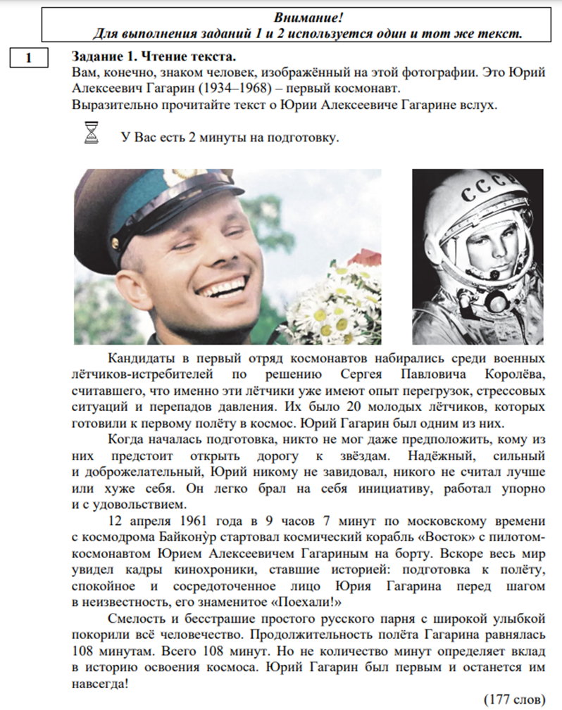

Задание 2. Пересказ текста
Вам нужно пересказать тот же текст, который был дан в первом задании.
— У вас будет 2 минуты на подготовку к пересказу.
— В бланке заданий есть поле для заметок: туда вы сможете переписать какие-либо слова/предложения из текста, которые вы посчитаете важными для запоминания.
— В пересказ нужно встроить цитату, которая дана в задании.
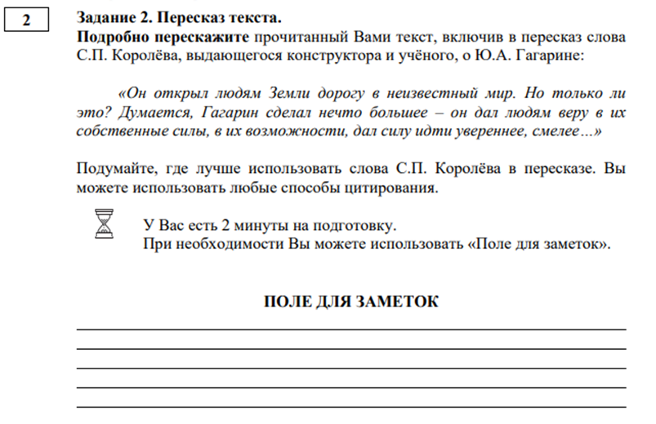
Важно подумать над тем, куда встроить цитату, чтобы она смотрелась логично — в начало, середину или конец вашего пересказа. Чтобы потренироваться, советуем до экзамена взять сборник с текстами итогового собеседования и потренироваться в пересказе 5−10. Используйте таймер и делайте заметки — прямо как на настоящем экзамене.
Важно! Даже если вы не запомнили всех деталей текста, нужно сказать что-то из каждого абзаца (микротемы). За это проверяющие ставят баллы.
Как встроить цитату в пересказ
— Посмотрите на содержание цитаты и подумайте, к какой микротеме (к какому абзацу) она больше всего подходит. Обычно цитата подтверждает какую-то мысль, которая заявлена в одной из микротем.
— Встраивайте цитату либо прямым цитированием, либо косвенным. Например:
Прямое цитирование: «Выдающийся учёный и конструктор С. П. Королёв говорил о Гагарине: “Он открыл людям целый мир…”»
Косвенное: «Выдающийся учёный и конструктор С. П. Королёв говорил, что Гагарин открыл людям целый мир…»
Что оценивают в этом задании:
— Пересказ всех микротем (вы должны сказать по чуть-чуть из каждого абзаца), 2 балла
— Отсутствие фактических ошибок, 1 балл
— Уместно вставленная цитата, 1 балл
— Отсутствие ошибок в цитировании, 1 балл
После того как вы выполнили оба задания, считается грамотность и за чтение, и за пересказ.
— Отсутствие грамматических ошибок, 1 балл
— Допускается не более 1 ошибки в ударении, 1 балл
— Допускается не более 3 речевых ошибок, 1 балл
— Отсутствие искажений слов (оговорок, запинок и пр.), 1 балл

Задание 3. Монологическое высказывание
В этом задании есть три темы на выбор, о которых нужно будет говорить в течение не более 3 минут:
— Описание картинки/фотографии на какую-либо тему;
— Монолог на основе жизненного опыта (рассказать о друге, о хобби, об интересной экскурсии и т. д.)
— Рассуждение на заданную тему (что такое добро, нужно ли всегда следовать моде и т. д.)
После того как вы выберете тему, вам выдаётся карточка по этой теме. На ней будут ориентиры и вопросы, на которые нужно будет ответить — они помогут вам построить свой монолог. В каждой карточке по четыре таких вопроса.
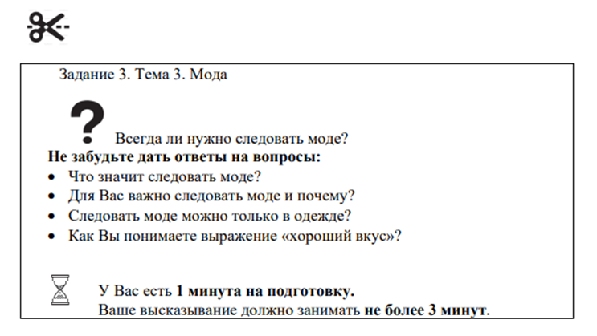
Пример карточки к 3 теме
— На подготовку к монологу даётся 1 минута;
— Ваша речь должна длиться не более 3 минут;
— Вы должны сказать не менее 10 фраз. На каждый из четырёх вопросов в карточке отвечайте двумя-тремя предложениями;
— Постарайтесь говорить без ошибок. Если не уверены в какой-то фразе, измените её на фразу попроще.
Что оценивают в задании:
— Не менее 10 фраз без фактических ошибок, 1 балл;
— Учитывайте речевую ситуацию: не переходите на личности, не используйте просторечия, жаргонизмы, 1 балл;
— Последовательность, логичность. Ваш монолог должен состоять из трёх частей: введения (в нём вы скажете экзаменатору, о чём будете рассказывать), основная часть (сам монолог) и небольшое заключение, мини-вывод, 1 балл.

Задание 4. Диалог
Это задание выполняется по той же теме, по которой у вас был монолог. При этом времени на подготовку не будет, вы сразу вступите в диалог с экзаменатором.
У него на карточке есть три вопроса, которые он вам задаст. Вы эти вопросы не увидите, поэтому важно внимательно слушать, чтобы понять, какой ответ от вас требуется.
Чтобы потренироваться отвечать на вопросы, советуем посмотреть сборники к итоговому собеседованию. Так вы получите представление о том, какие вопросы могут быть.
На каждый вопрос отвечайте развёрнуто, но не слишком длинно. Даже если не знаете, что ответить, скажите хотя бы что-нибудь.
Что оценивается в задании:
— Даны ответы на все вопросы, 1 балл
— Учтена речевая ситуация, 1 балл
Далее оценивается грамотность за задания 3 и 4 — за монолог и диалог:
— Отсутствие грамматических ошибок, 1 балл;
— Допускается не более 2 ошибок в ударениях, 1 балл;
— Допускается не более 3 речевых ошибок, 1 балл;
— Богатство речи, 1 балл. Используйте разнообразную лексику, простые и сложные предложения, определения, сравнения, причастные и деепричастные обороты.
Итоговое собеседование — недолгий экзамен, при этом нет цели набрать как можно большее количество баллов. Достаточно немного практики и внимательности на самом собеседовании, чтобы получить «зачёт». Попрактикуйтесь и не переживайте — мы знаем, что у вас всё получится.

